TESTE_12

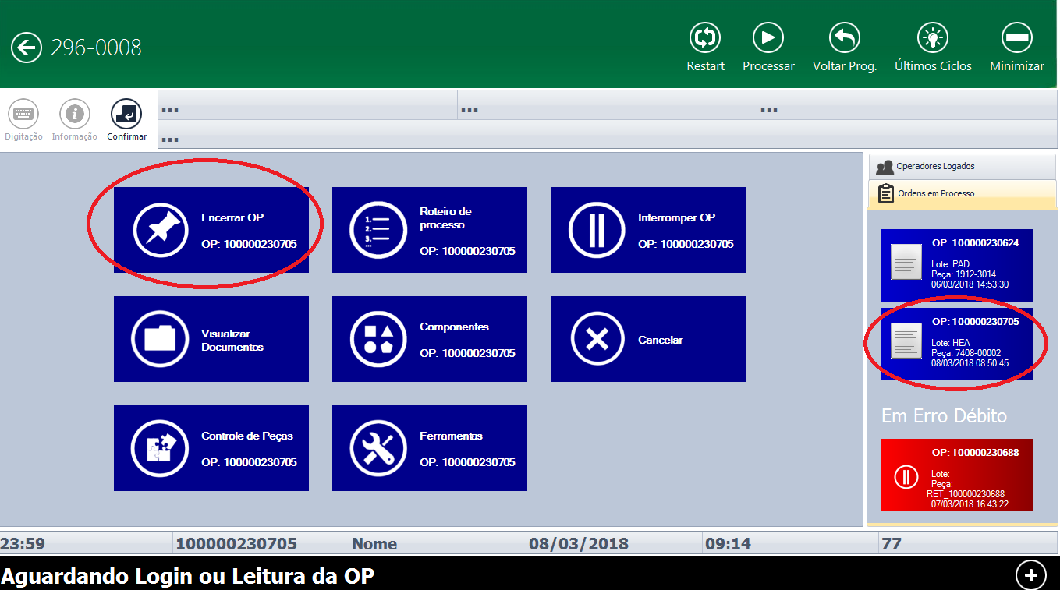
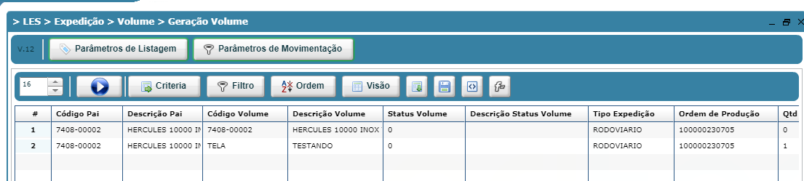
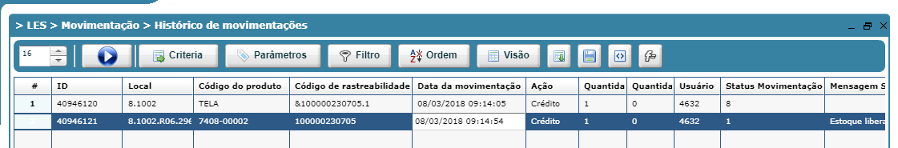
OK- Aprovado

